Presse-Information
2019-134

Schmitz Cargobull AG
„Green Truck Future Innovation 2019“-Award geht für „EcoDuo“-Konzept an Schmitz Cargobull
Lang-LKW-Konzept setzte sich bei der Fachjury durch

Juni 2019 – VerkehrsRundschau und TRUCKER haben Schmitz Cargobull für das
Lang-LKW-Konzept „EcoDuo“ den Titel „Green Truck Future Innovation 2019“ verliehen. Mit dieser Fahrzeug-Kombination, die im internationalen Güterverkehr auf der Langstrecke zu einer CO2-Einsparung von 25 Prozent führen kann, überzeugte der Marktführer die Fachexperten. Im Rahmen der Auftaktveranstaltung zur Messe Transport Logistic in München vergaben die Fachredaktionen bereits zum neunten Mal die begehrten Umwelt-preise in den insgesamt acht Kategorien „Truck“, „Light Truck“, „Van“, „Innovation“, „Future Innovation“, „Trailer Innovation“, „Body Solution“ sowie „Logistic Solution“. Boris Billich, Vertriebsvorstand der Schmitz Cargobull AG, nahm den Preis von Chefredakteur Gerhard Grünig entgegen.

Mit dem Konzept „EcoDuo“ tritt Schmitz Cargobull für die europaweite Einführung
eines Transport-Konzepts ein, das trotz steigendem Transportvolumen den CO₂ Ausstoß reduziert, die vorhandene Infrastruktur nicht weiter belastet, aktuelle Fahrzeug- und
Logistik-Standards im Transportgewerbe berücksichtigt und optimal für Punkt-zu-Punkt Verkehre im höherrangigen Straßennetz geeignet ist.

„Wir freuen uns sehr über diese Auszeichnung und stehen voll hinter diesem Konzept. Zurzeit gilt diese Fahrzeug-Kombination nur in Skandinavien und wird in einzelnen europäischen Ländern getestet. Langfristig sehen wir den „EcoDuo“ jedoch europaweit
als ökologisch und ökonomisch effiziente Transportlösung“, so Boris Billich.

In der Kombination EcoDuo werden zwei – miteinander über einen Dolly verbundene – Standard-Sattelauflieger an eine Sattelzugmaschine gekoppelt. Das Gesamtzuggewicht
von Sattelzugmaschine und erstem Trailer liegt dabei weiterhin bei 40 Tonnen, das Zuggewicht des zweiten Trailers kann variieren und z.B. bis zu 36 Tonnen betragen,

2019-134

was den Regularien in Skandinavien entspricht. In Spanien wird diese Fahrzeugkombination aktuell in einem Versuch mit einem Zuggewicht von 40 Tonnen am ersten und 30 Tonnen am zweiten Trailer erprobt.
Schmitz Cargobull präsentiert damit ein Konzept, das sich bereits in anderen Ländern Europas erfolgreich etabliert hat und maßgeblich zu einer Reduzierung von Transporten und damit zu einer Minimierung von Schadstoffen beiträgt – und dass auch das Potenzial hat, in Deutschland einen ebenfalls positiven Beitrag zu erzielen, so die Meinung der Fachjury.

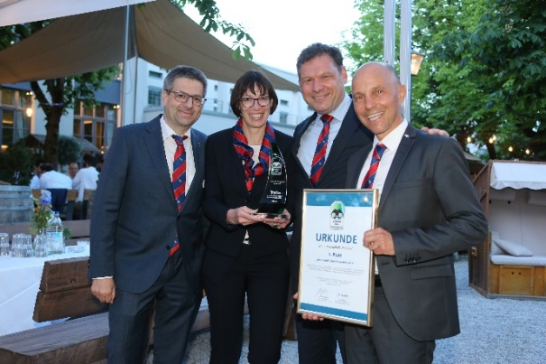
Bild 1 - Copyright: Karel Sefrna/VerkehrsRundschau Bild 2 - Copyright: Schmitz Cargobull

Bildunterschriften:
Bild 1:
From left: Christoph Dehne (Director Region Central Europe, Schmitz Cargobull),
Anna Stuhlmeier (Head of Marketing Communications & PR, Schmitz Cargobull),
Boris Billich (Chief Sales Officer, Schmitz Cargobull), Jörg Irsfeld (Director International
Key Account Management, Schmitz Cargobull)
Bild 2:
EcoDuo- Lang-LKW-Konzept setzte sich bei der Fachjury durch

Über Schmitz Cargobull
Mit einer Jahresproduktion von mehr als 61.000 Fahrzeugen und etwa 6.400 Mitarbeitern ist die Schmitz Cargobull AG Europas führender Hersteller von Sattelaufliegern, Anhängern und Motorwagenaufbauten für temperierte Fracht, General Cargo sowie Schüttgüter. Im Geschäftsjahr 2017/2018 wurde ein Umsatz von fast 2,2 Mrd. Euro erzielt. Als Vorreiter der Branche entwickelte das Unternehmen aus dem Münsterland frühzeitig eine umfassende Markenstrategie und setzte konsequent Qualitätsstandards auf allen Ebenen: von der Forschung und Entwicklung über die Produktion bis hin zu Service-Verträgen, Trailer-Telematik, Finanzierung, Ersatzteilversorgung und Gebrauchtfahrzeughandel.

Das Schmitz Cargobull Presse-Team:
Anna Stuhlmeier: +49 2558 81-1340 I anna.stuhlmeier@cargobull.com
Andrea Beckonert: +49 2558 81-1321 I andrea.beckonert@cargobull.com
Silke Hesener: +49 2558 81-1501 I silke.hesener@cargobull.com

